课后作业

作业内容
- 举例Spring源码中你见过的委派模式，并画出类关系图。
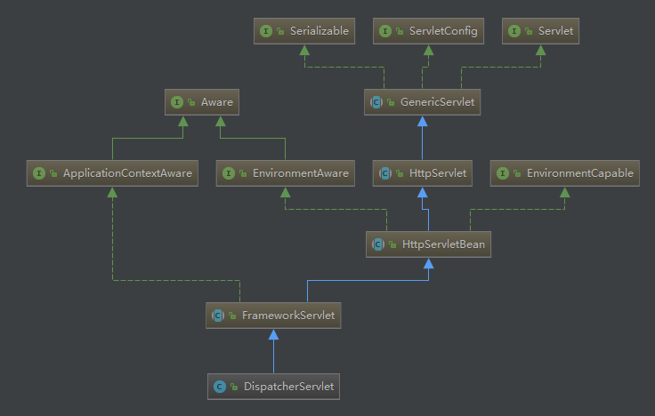
图解说明：
Spring 的DispatcherServlet 类是具有委派模式的特点。
用户发送请求——>DispatcherServlet，前端控制器收到请求后自己不进行处理，而是委托给其他的解析器进行处理，作为统一访问点，进行全局的流程控制。
DispatcherServlet——>HandlerMapping，映射处理器将会把请求映射为HandlerExecutionChain对象（包含一个Handler处理器（页面控制器）对象、多个HandlerInterceptor拦截器）对象。

- 利用策略模式重构一段业务代码。、

